Producto 2.
[Accediendo desde cualquier lugar]
Grupo NoobDevs:
- Kevin Andres Flores Garces
- Thabata Denise Monteiro
- Pol Valle Montes
- Mar Bou Bernad

Enlace repositorio github
- https://github.com/Des-FrontEnd-con-frameworks-avanz/Producto-2

Enlace trello
- https://trello.com/b/0759UCky/fp451-des-front-end-con-frameworks-avanz-en-ent-mov

Enlace del proyecto
- https://des-frontend-con-frameworks-avanz.github.io/Producto-2/

NOTA: Como te comentamos mediante email, debido a las restricciones de almacenamiento de FireBase, almacenar archivos solamente está disponible al introducir una tarjeta. Para salvar este obstáculo las imágenes son convertidas a texto y no pueden superar 1MB y el video debe ser añadido mediante un enlace a dropbox, te dejamos a continuación varios enlaces para poder realizar las pruebas:
- https://www.dropbox.com/scl/fi/uk6gwr6bygz6kt34i2a4e/curry-highlights.mp4?rlkey=d9epg2qf3c9gtj1r1lodg621m&st=zx42srud&raw=1
- https://www.dropbox.com/scl/fi/axsd4ea7sw1u0x9202ifp/lebron-highlights.mp4?rlkey=1zb3ynz0l94jpw7twxxqhzgo1&st=cgmf8e1i&raw=1

INDICE
DOCUMENTACIÓN 2
Configuración Firebase 2
Inserción inicial de datos (seedDatabase) 4
Editar campos y archivos (updatePlayer y uploadFile) 5
Adaptando players a firebase con funciones nuevas añadidas. 6
Bibliografia 8

DOCUMENTACIÓN

Configuración Firebase
Primero se crea el proyecto en Firebase y, dentro de este, se configura la base de datos en la nube.
Al inicio se selecciona el modo de prueba, lo que permite trabajar sin autenticación mientras se desarrolla la aplicación.
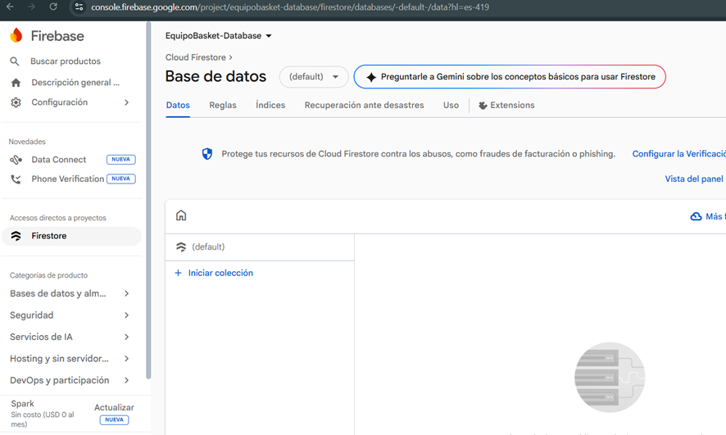
A continuación, dentro del proyecto de Angular, se instala Firebase mediante npm.
Debido a que estamos utilizando la versión 21 de Angular, puede aparecer un aviso de incompatibilidad de versiones. Para solucionarlo, se utiliza la instalación con legacy-peer-deps, ya que no existe un problema real de compatibilidad, sino un desfase habitual entre versiones de Angular y sus dependencias.
Después, se crea el archivo de entorno (environment), siguiendo el estándar de Angular. Este archivo se encarga de centralizar la configuración y las credenciales de acceso a Firebase, actuando como un punto intermedio entre la aplicación y la base de datos.
De esta forma, si en el futuro se cambia la base de datos o la configuración, solo será necesario modificar este archivo.
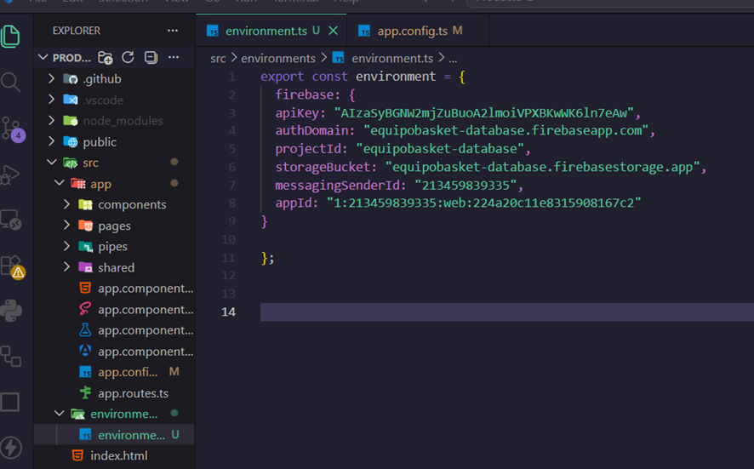

Para gestionar los jugadores, se crea un servicio llamado PlayerService, que se encarga de centralizar todas las operaciones con la base de datos Firestore.
En el constructor del servicio, se inicializa la colección players, que será donde se almacenan todos los documentos de jugadores dentro de la base de datos. Se implementan varios métodos:
- getPlayers(): obtiene todos los jugadores como un Observable, lo que permite trabajar de forma reactiva en Angular.
- addPlayer(): añade un nuevo jugador a la colección.
- updatePlayer(): actualiza los datos de un jugador existente mediante su ID.
- deletePlayer(): elimina un jugador de la base de datos.

Inserción inicial de datos (seedDatabase)
Para cargar datos de prueba, se implementa el método seedDatabase().
Este método contiene un array con los jugadores, y recorre este array utilizando addDoc() para insertar cada jugador en la colección players de Firestore.
Se utiliza un bloque try-catch para controlar posibles errores durante la inserción y mostrar mensajes en consola indicando si la operación se ha realizado correctamente. Esta operación está diseñada para ejecutarse una única vez. Para ello, en el AppComponent se inyecta el servicio PlayerService y se llama al método seedDatabase() dentro del ciclo de vida ngOnInit().
Al iniciar la aplicación, los datos se insertan automáticamente en la base de datos de Firebase. Una vez completada esta carga inicial, se comenta la llamada al método para evitar que se vuelva a ejecutar y genere duplicados en la colección.

Editar campos y archivos (updatePlayer y uploadFile)
Se deciden almacenar las imágenes en formato texto y los videos mediante url de dropbox por limitación en el espacio de almacenamiento gratuito de firebase.
Se modifica el componente Detail, añadiendo el condicional isEditing para que muestre el formulario con los datos del jugador para editar al pulsar el botón de Editar Jugador. Esto se consigue implementando OnChanges en la clase, añadiendo un constructor con los campos del formulario vacíos y rellenando los valores con la función ngOnChange usando el formulario.patchValue(el jugador).
Se crean también las funciones para seleccionar imagen y video además de onCancelClick() para salir del modo edición al pulsar el botón cancelar.
En onSubmit() se extrae el id del jugador, y se añade a los datos del formulario el string de la foto de perfil y foto de portada, el video se guarda como la url de dropbox. Si se ha añadido una foto se llama al playerService con el método uploadFilestring que convierte las imágenes en texto.
async updatePlayer(id: string, data: Partial<Player>) {
const playerDoc = doc(this.firestore, `players/${id}`);
await updateDoc(playerDoc, data);
}

async uploadFileString(file: File, path: string): Promise <string> {
return new Promise((resolve, reject) => {
const reader = new FileReader();
reader.readAsDataURL(file);
reader.onload = () => resolve(reader.result as string);
reader.onerror = (error) => reject(error);
})}
Finalmente se llama a updatePlayer pasando el id del jugador y los editData que almacena los nuevos datos en firebase, y se marca isEditing como false.

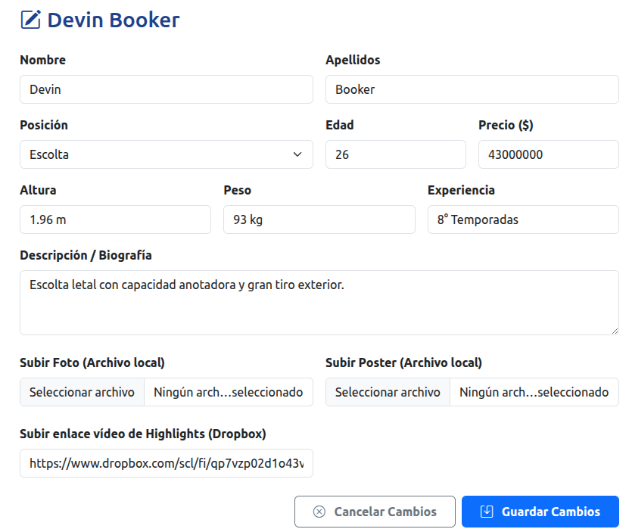

Adaptando players a firebase con funciones nuevas añadidas.
Durante esta fase del proyecto, se han completado con éxito todas las tareas asignadas para la gestión dinámica de la lista de jugadores, conectando el componente Frontend con la base de datos de Firebase en tiempo real. A continuación, se detalla la resolución de cada punto de la rúbrica:
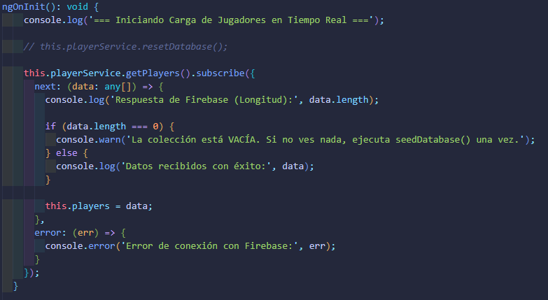
Se ha sustituido el array local por una suscripción a un Observable de Firebase. Gracias al uso de collectionData (o getDocs), la lista se actualiza automáticamente en la interfaz cada vez que hay un cambio en la base de datos, sin necesidad de recargar la página.
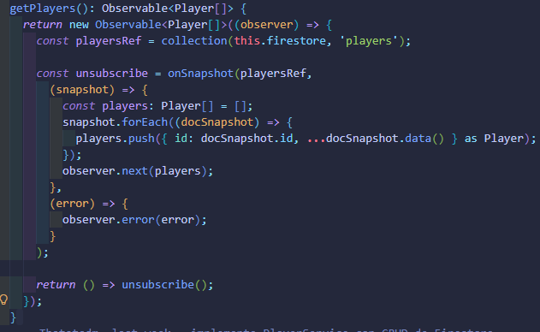
Se ha optimizado el método getPlayers() en el servicio. Tras detectar conflictos de tipado estricto con las funciones genéricas de AngularFire (error Expected type '_Query'), se ha implementado la función nativa onSnapshot de Firestore dentro de un Observable personalizado.

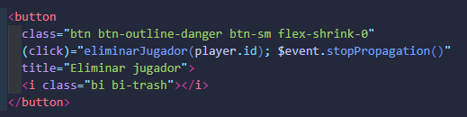

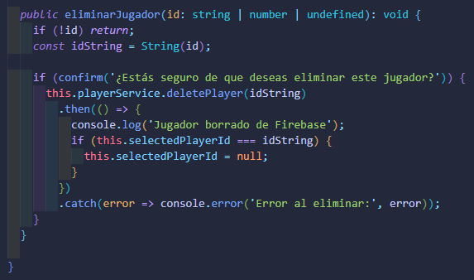
Se ha integrado un botón de eliminar en cada elemento del listado. Utiliza el ID único de Firebase para identificar el documento. Se incluye $event.stopPropagation() para evitar que al borrar se active accidentalmente la selección del detalle del jugador.

Bibliografia
Firebase. (2026, 03 24). Integra Angular. https://firebase.google.com/docs/hosting/frameworks/angular?hl=es-419
Juan Pablo. (2025). Integración de Firebase con Angular 17 y Angular 18 paso a paso. https://www.youtube.com/watch?v=SArw7UqcGQU
Medium. (2023, Jun 11). Conectar Firebase a proyecto de Angular. https://medium.com/@dgongoragamboa/conectar-firebase-a-proyecto-de-angular-feb86ff61a5a

